1. Sollten Sie über ein mobiles Endgerät (Handy/Laptop) dem Live-Stream folgen wollen, so laden Sie sich bitte folgende App runter:

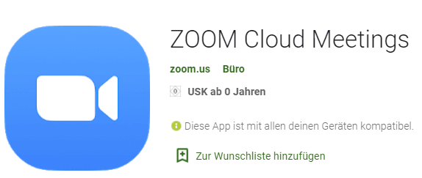

1. Nun klicken Sie in der App auf Meeting beitreten.
2. Geben Sie hier die Meeting-ID **919 2377 2565** ein und klicken nochmal auf „dem Meeting beitreten“.
3. Bitte tragen Sie im nächsten Fenster Ihren Namen und eine E-Mail-Adresse ein. (Als E-Mail-Adresse können Sie gern auch eine willkürliche Adresse eintragen. Letztlich sehen wir im Stream nur Ihren Namen)
4. Jetzt sollten Sie den Stream und uns sehen.